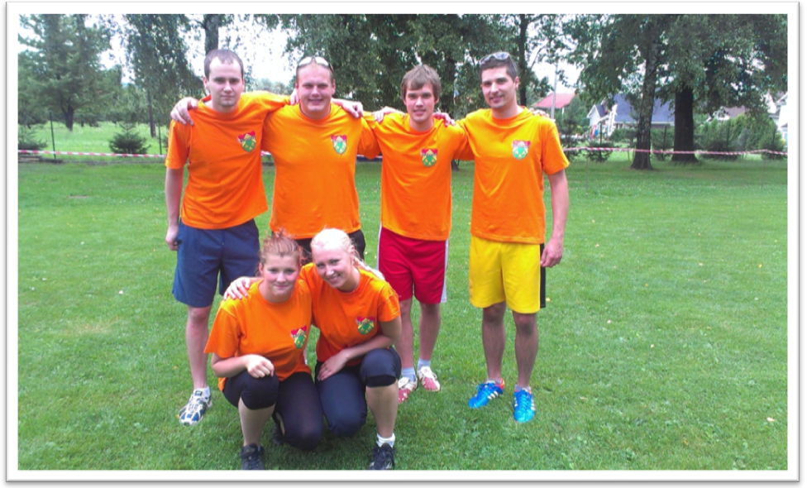
Seznam Hráčů:
Horní řada zleva: Hrnčárek Jan, Pustějovský Libor, Urban Michal, Makový Aleš
Dolní řada: Fabrigerová Adéla, Polášková Petra

